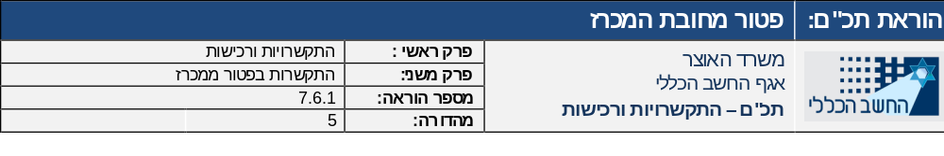

משרד: | משרד התחבורה
יחידה מזמינה: | אגף התקשוב
תאריך: | 25.03.2025
אל: ועדת המכרזים

הנדון: חוות דעת מקצועית במסגרת כוונה להתקשר עם ספק יחיד/ספק חוץ

הבקשה מסתמכת על תקנה  3(29) / 3(31) (סמן את התקנה המתאימה) לתקנות חובת המכרזים, תשנ''ג-1993 ועל הוראות תכ"ם, ''פטור מחובת המכרז'', מס' 7.6.1.

תיאור מהות ההתקשרות (רקע ופירוט התכונות של הטובין/השירות/העבודה)
שרות תמיכת מומחים של חברת מייקרוסופט, לצורך מתן מענה לתקלות במערכות מידע, אשר
מבוססות מוצרי החברה, במודל 24/7, וע"ב מהנדסי החברה להם יכולת גישה לרמת שורת קוד
המקור של המוצרים

האם קיים בנושא ההתקשרות מכרז חשכ"לי כן  לא
סוג ההתקשרות: (סמן X במקום המתאים)

טובין |  שירותים

שם הספק: | מיקרוסופט ישראל
מספר הספק  (ח.פ/ח.צ/ע.מ/מספר עמותה) | ע.מ 511380693
ספק זה הינו: |  ספק יחיד | ספק חוץ
אומדן / שווי ההתקשרות: | 592,418.38 ₪ כולל מע"מ
תקופת ההתקשרות: | החל מתאריך 13.06.2025 ועד תאריך 13.06.2026

נימוקים כי הספק הוא ספק יחיד או כי הטובין הם טובי חוץ
(במקרה הצורך ניתן לצרף עמודים נוספים וכל מסמך רלוונטי נוסף)
נא להתייחס לסעיפים הבאים:
1. האמצעים שבהם נערכו בדיקות לאיתור ספקים נוספים והכנת חוות דעת כולל פירוט מקורות מידע ופעולות שננקטו (לדוגמה חיפוש באינטרנט, התכתבות עם ספקים, פגישה או שיחה עם ספקים וכדומה).
2. ממצאי הבדיקה (אם ישנם ספקים נוספים בתחום ההתקשרות, יש לפרט את הסיבות לאי התאמתם לביצוע ההתקשרות עימם ואת הסיבות להיות הספק שלגביו נכתבה חוות הדעת ספק יחיד/ספק חוץ)

3. נימוקים והערות נוספות
- חברת מיקרוסופט היא היחידה שיש לה היכולות, הסמכות והגישה ע"י מהנדסי החברה לרמת שורת הקוד של המוצרים, לכל הספקים האחרים בשוק יכולת מוגבלת לתמיכה בהתאם לרמת ההסכמה אשר קיבלו מחברת האם.

חוות דעתי זו ניתנת מתוקף היותי הסמכות המקצועית לנושא זה. בכבוד רב,

שם | תפקיד | חתימה
ארז אביטל | מנהל אגף טכנולוגיות דיגיטליות ומידע

